GITHUB LINKI

<https://github.com/esra-bekir/B181200552_ESSRAA_BAKR.git>



**Fakülte : bilgisayar mühendisliği**

**Bölüm :bilişim sistemleri mühendisliği**

**Ödev konusu: yemek sepetinden alışveriş yapmak**

**Ders: nesneye dayalı programlama**

**ÖĞRETİM ÜYESİ:D.R Selman Hızal**

**ÖĞRENCİ NUMARASI:B181200552**

**ÖĞRENCİ AD_SOYAD : Essraa Bakr**

Ödev nedeni: çok sevilen bir restoranın geçtiğimiz virüs salgını yüzünden müşterilerine hizmet verememek duruma düştü bu yüzden müşterilerden gelen talebleri üzerinde bu uygulamayı yazıp artık onlinede hizmet verebilecek duruma geldi.

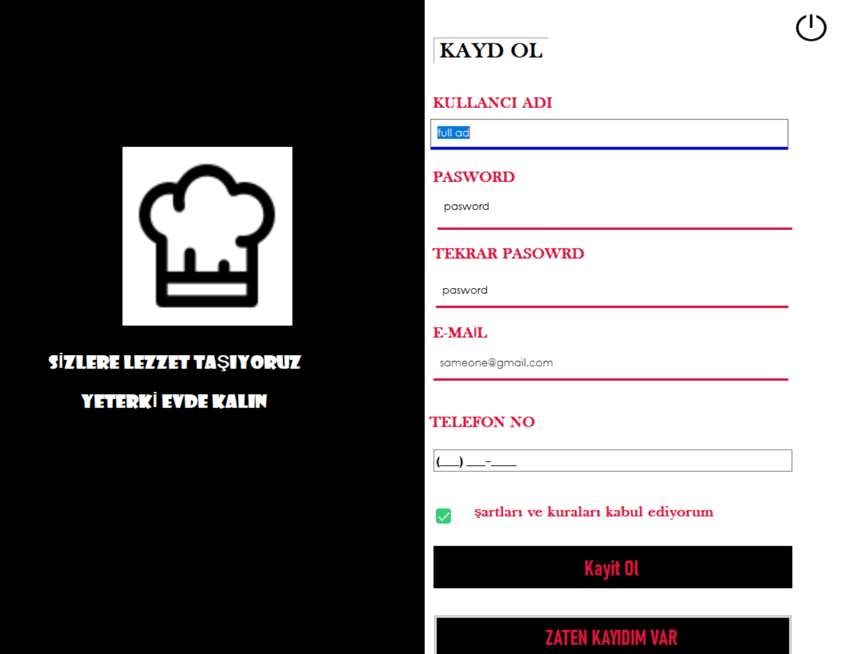

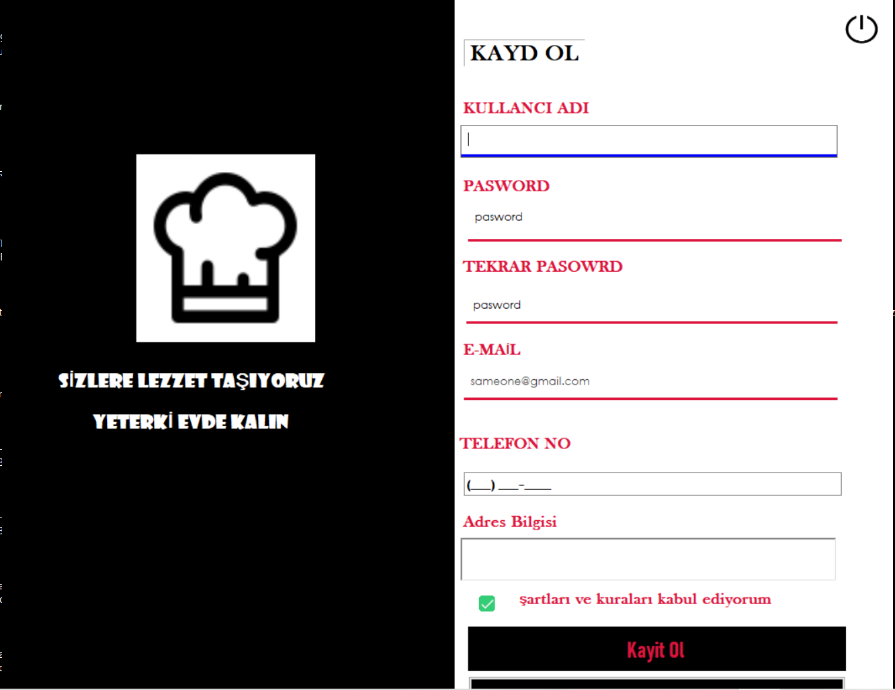

Şifresiz giriş yapılmaz

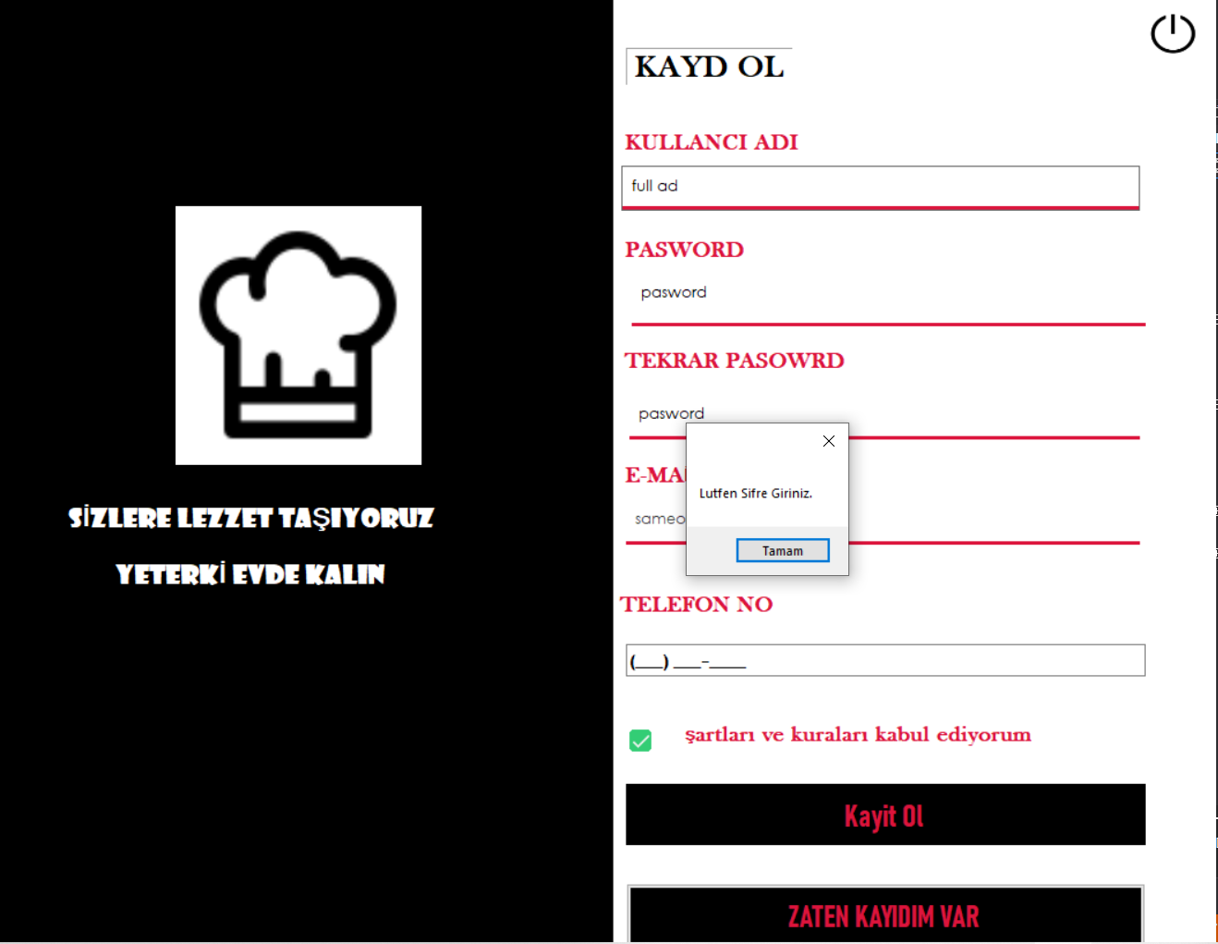

Eğer daha önce kaydınız varsa gire bilirsiniz

Ayıca adres bilgilerinizi değiştirmek isterseniz adres biligilerimi değiştirmek istiyorum ‘a basın visiblı false olan box true olup gelecektir ve değişiklikleri kayıt edecektir

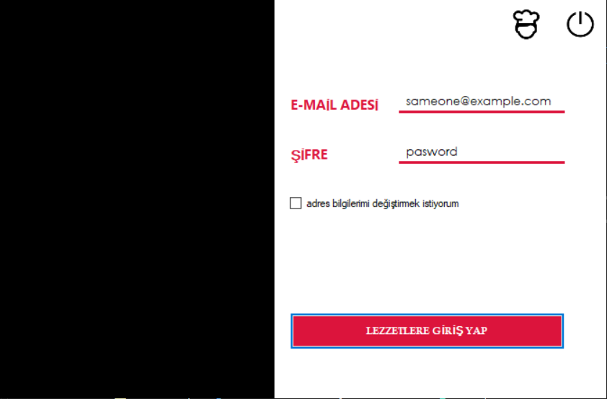

bunların ikisi aynı sayfada olup tatlılara tıklandığında fastfood gözükmeyecek ve aynı şekilde tatlılara basarsak fastfood gözükmeyecektir.

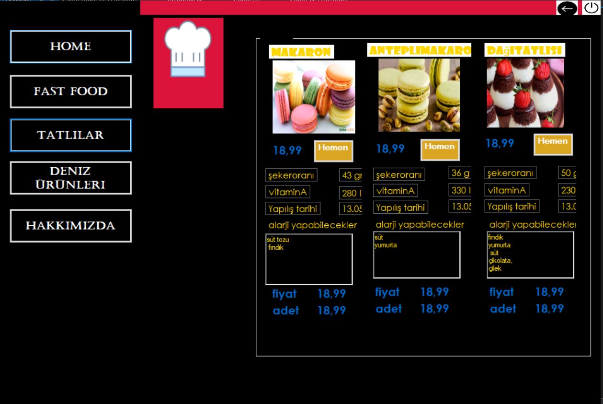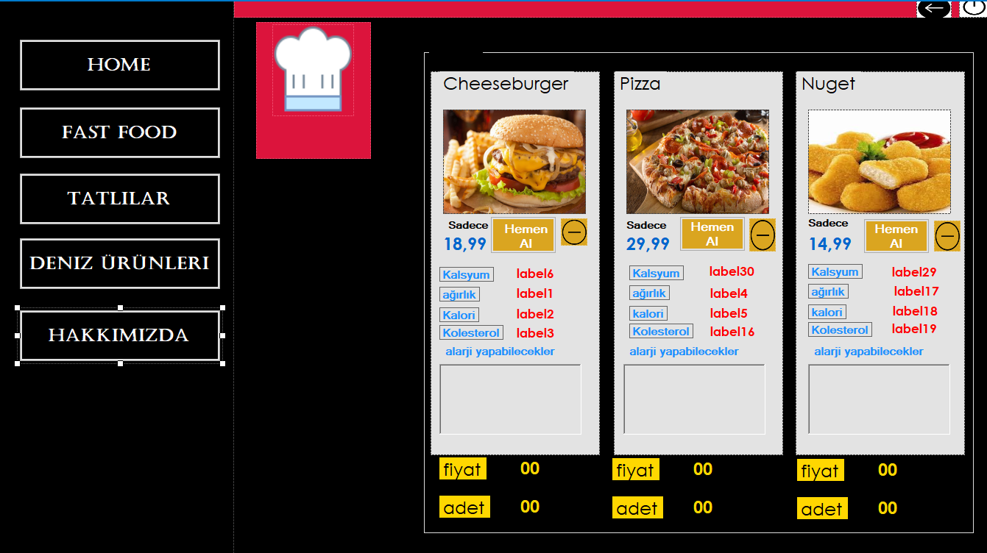

Deniz ürünleri için ari bir form açıp her ürün için fiyat ağırlık protin yağı mirası privet veri çağırma if yapıları ve bir çok karar yapısını kullanarak yazdım

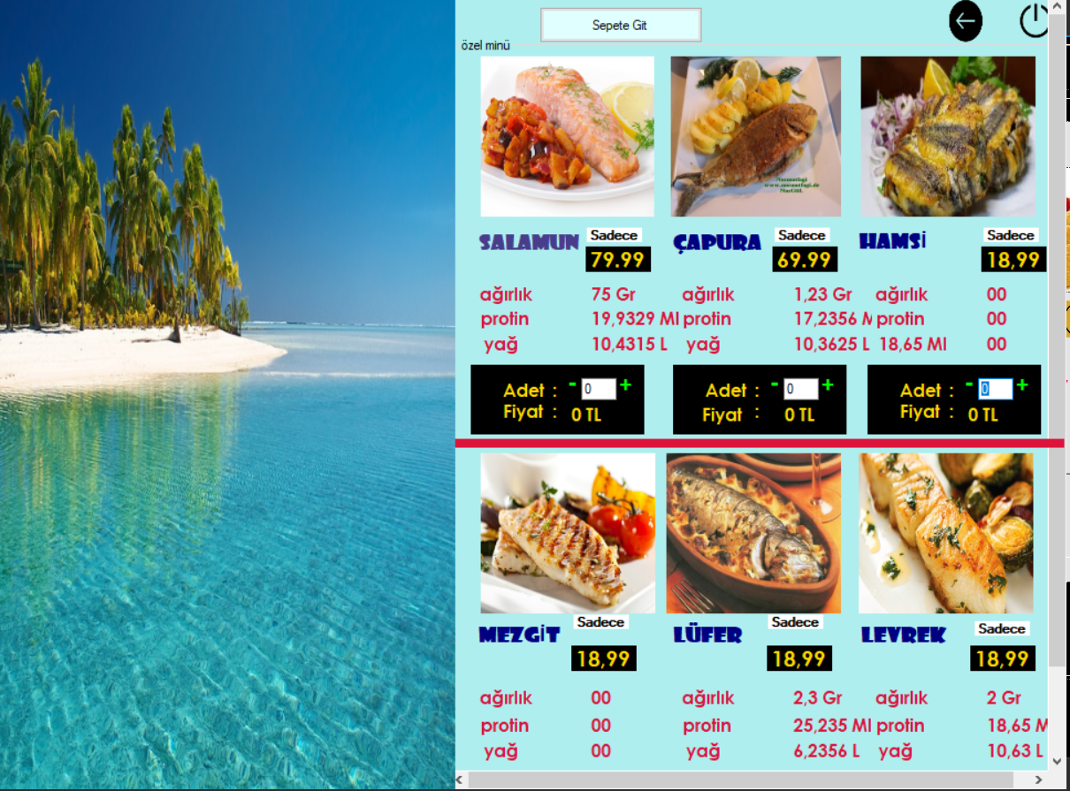

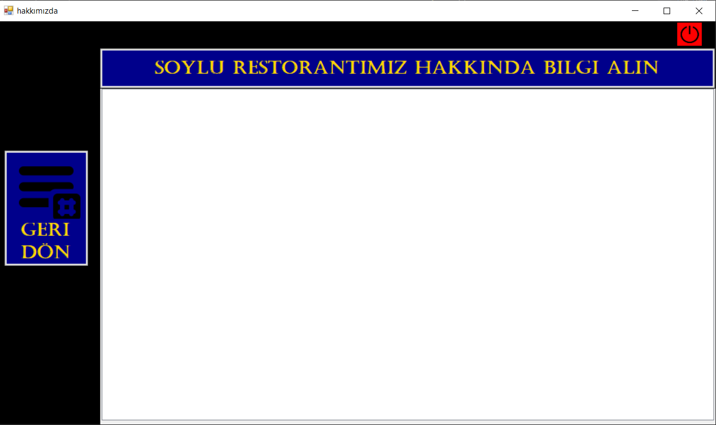Burada ise bir txt dosyası kullanarak yazdım

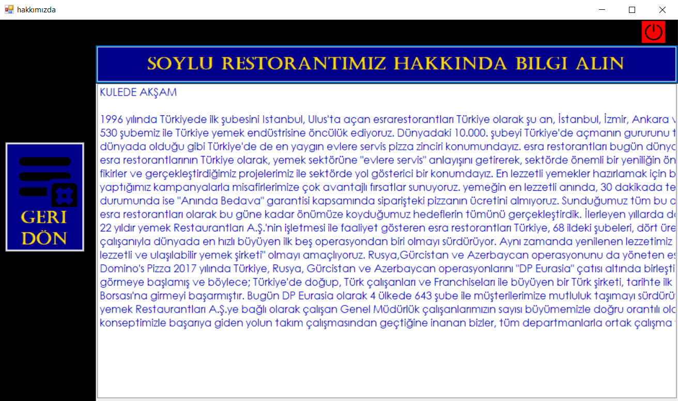

Son hali

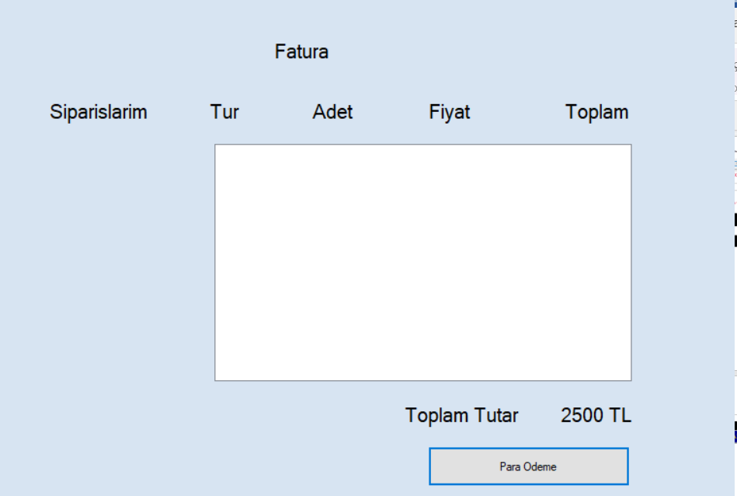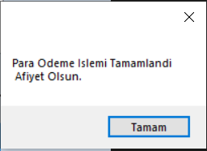fiyat bingisini gösteren form

Ve ödemeniz başarılı bir şekilde tanımlandığında karşımıza çıkacak sekme

Kod kısmı

Fastfood formu

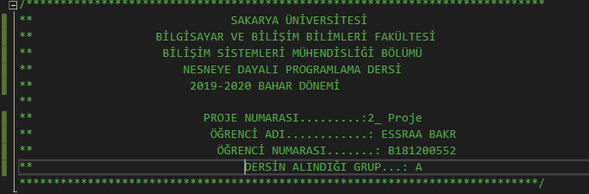

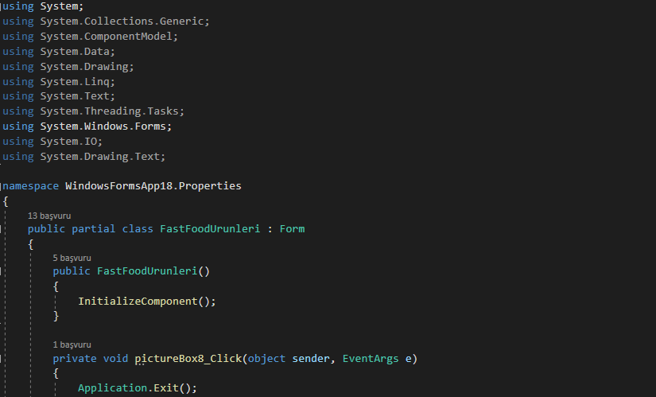

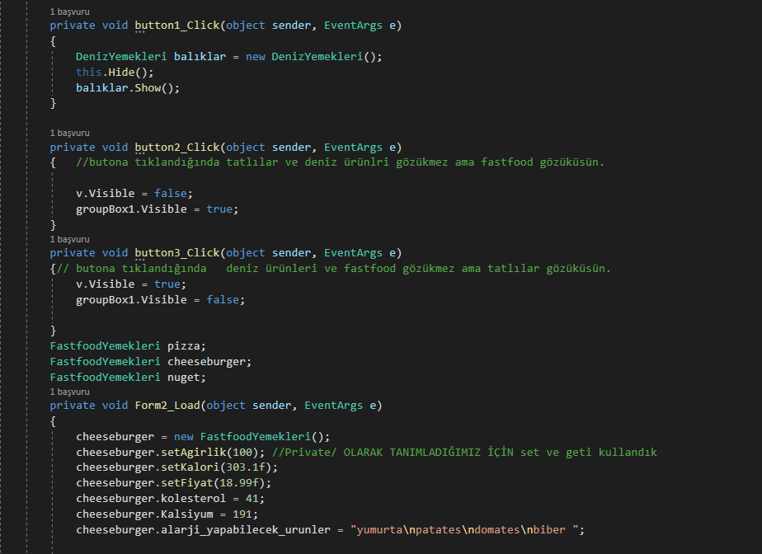

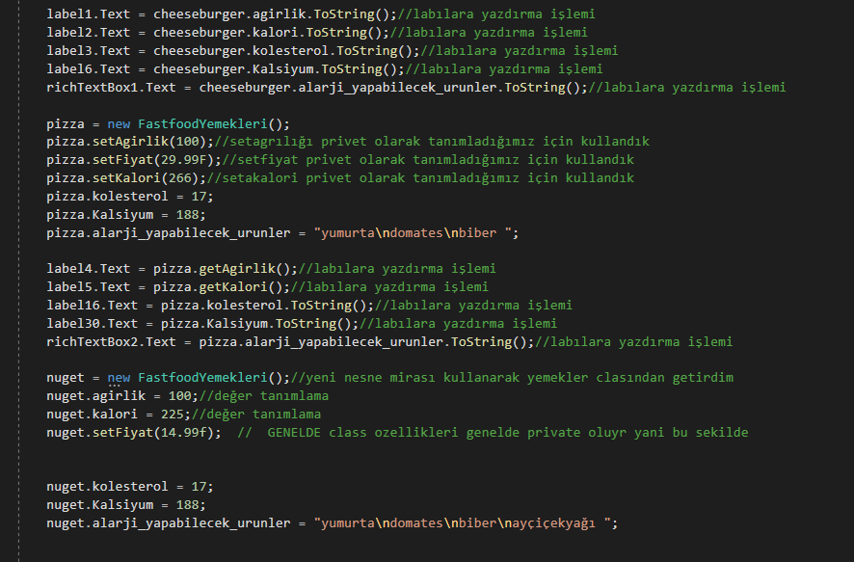

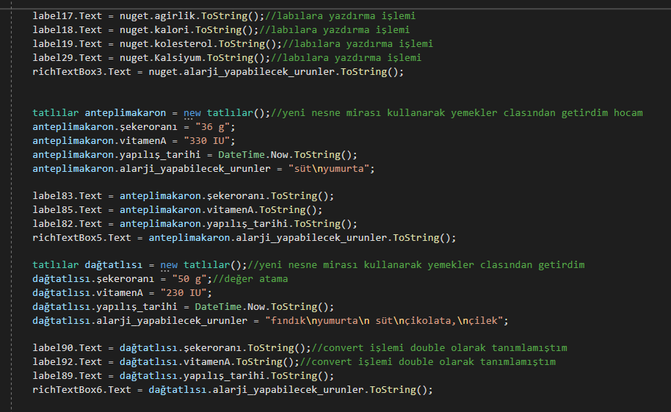

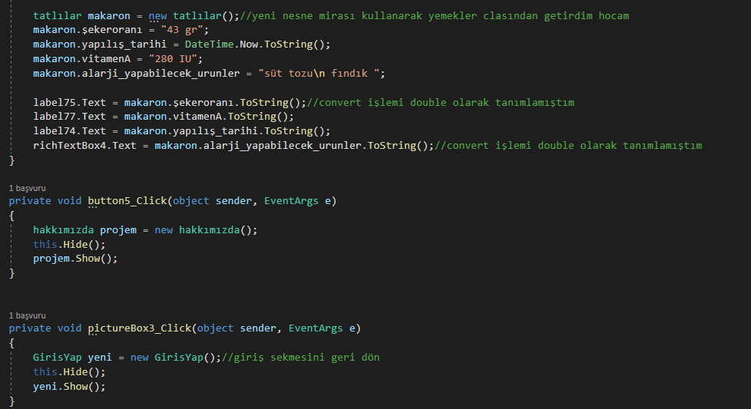

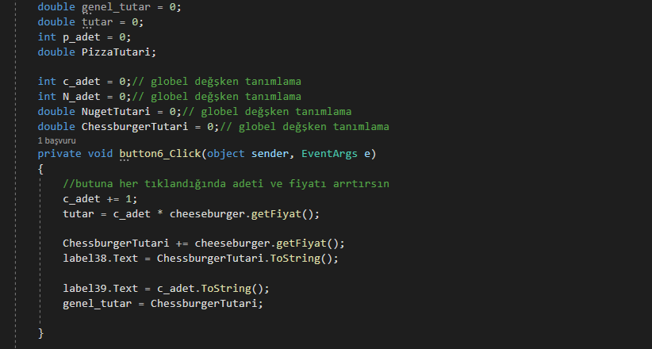

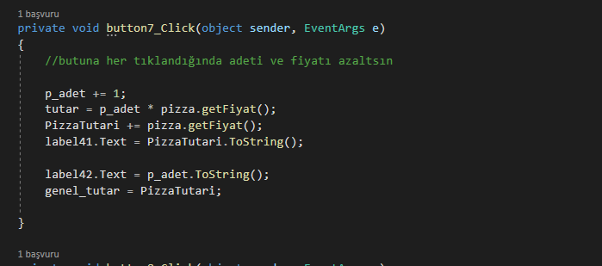

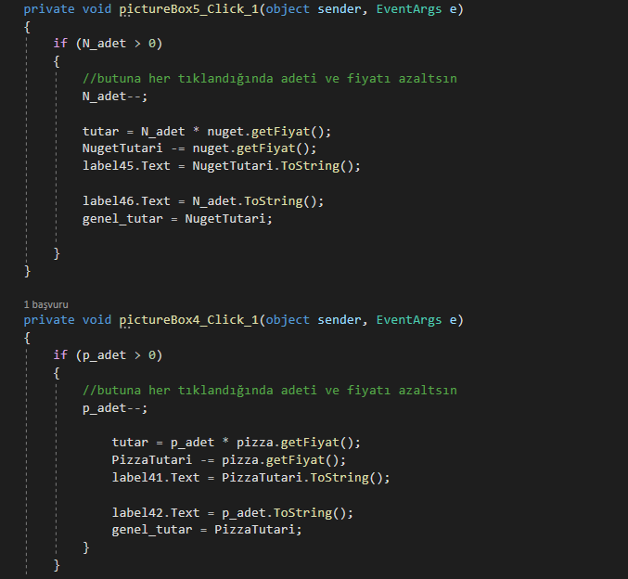

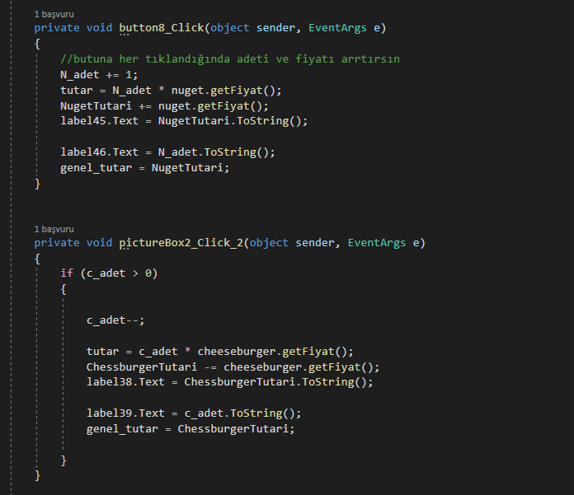

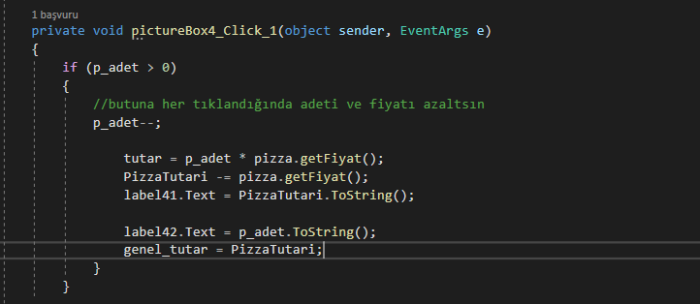

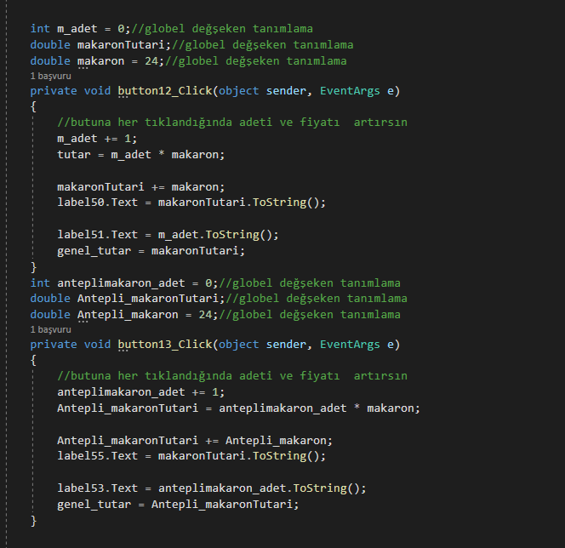

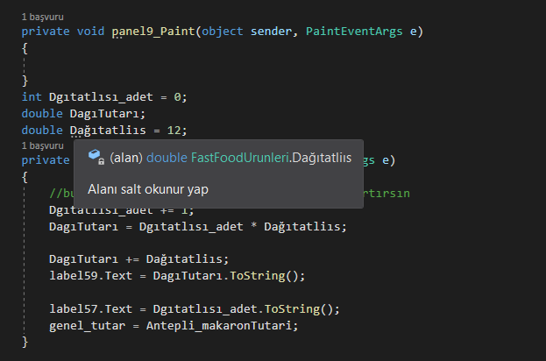

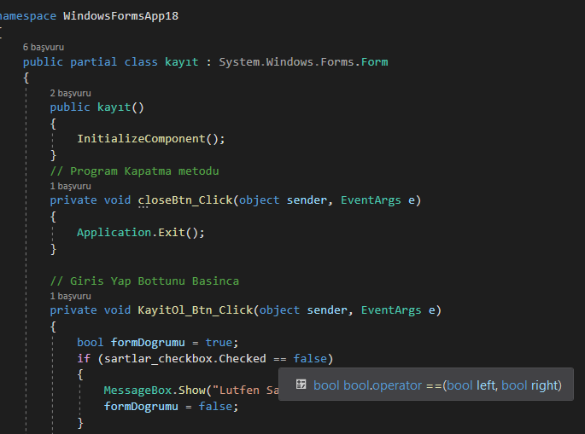**KAYIT FORMU**

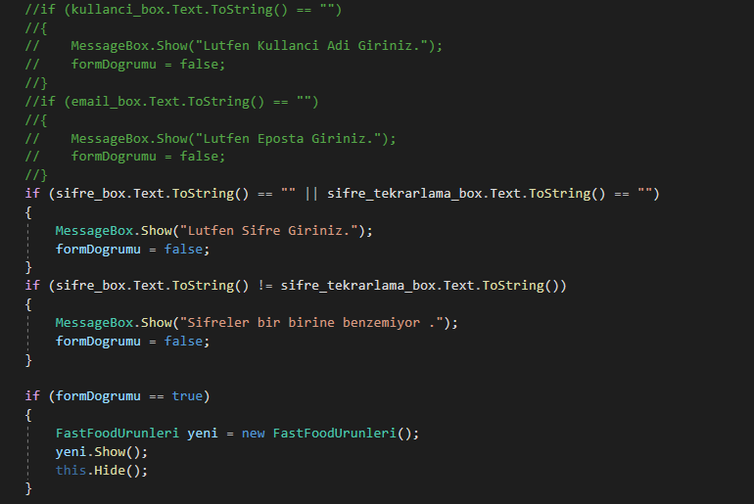

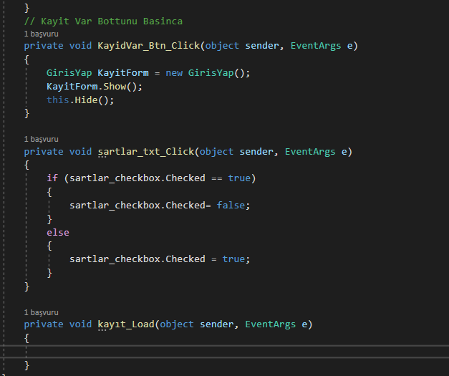

KAYIDI VAR OLANLARA GİRİŞ

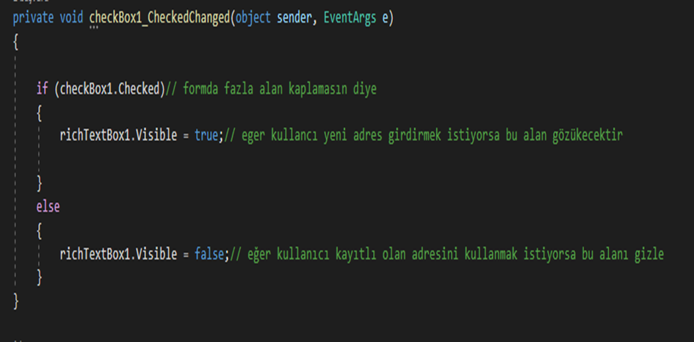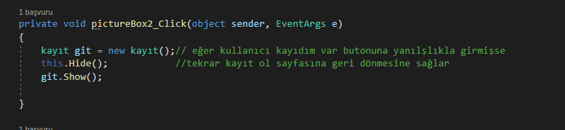

DENİZ ÜRÜNLERİ SAYFASI

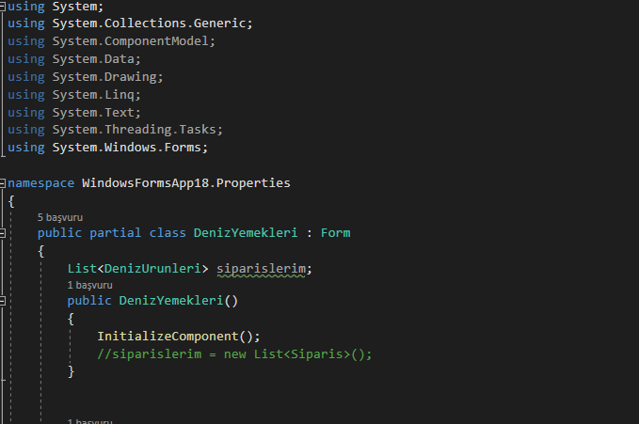

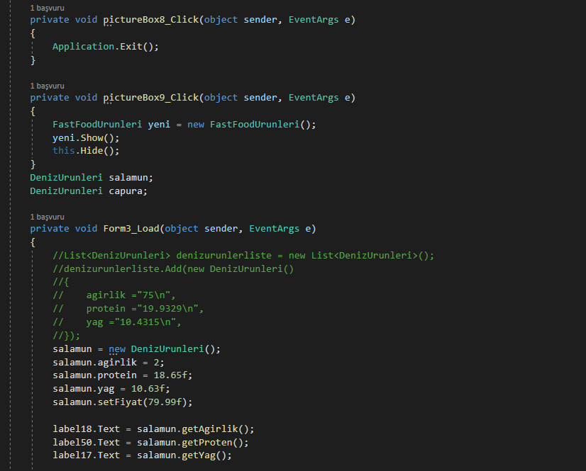

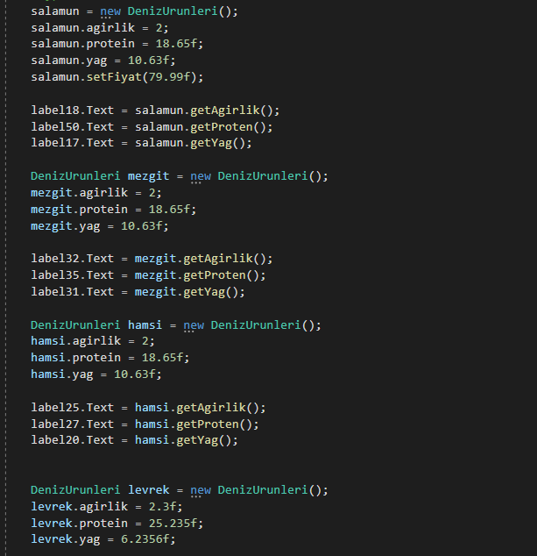

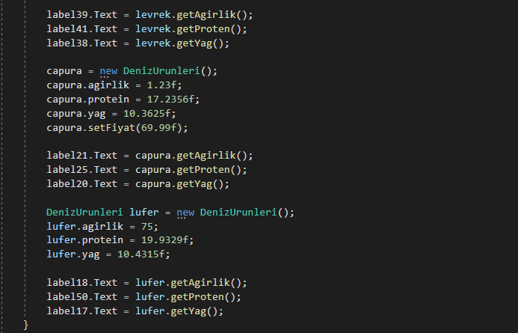

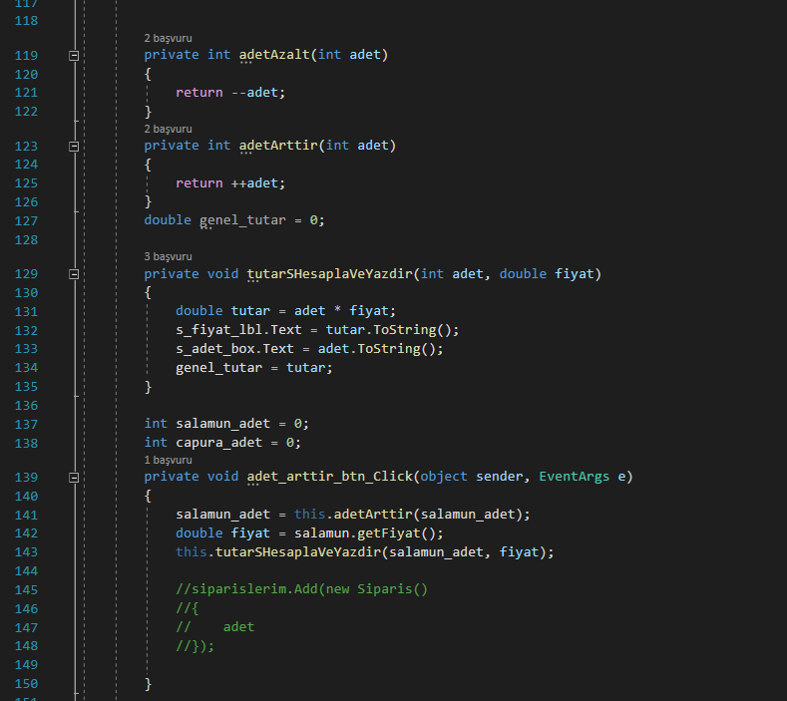

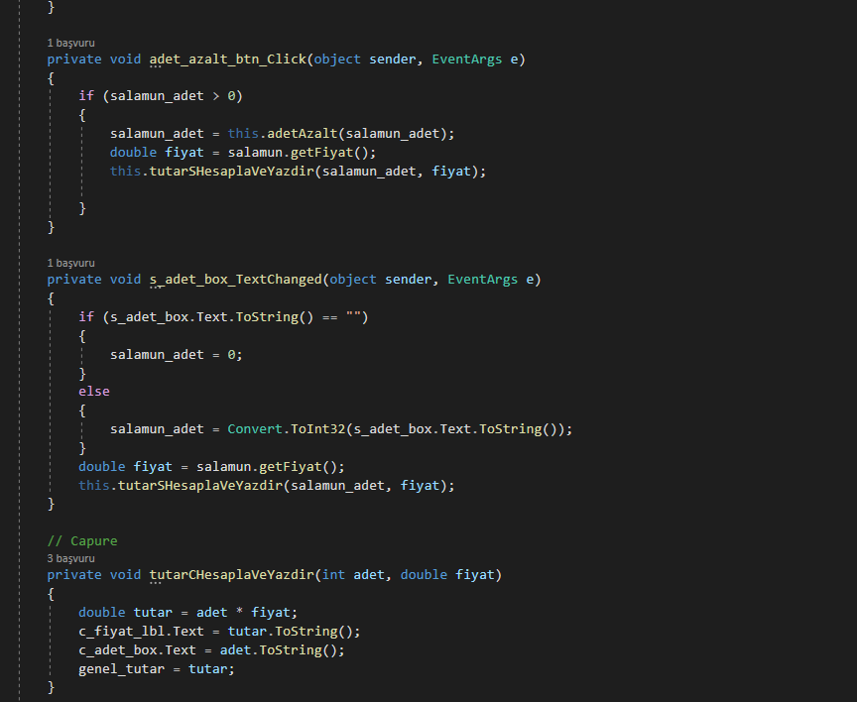

(2020)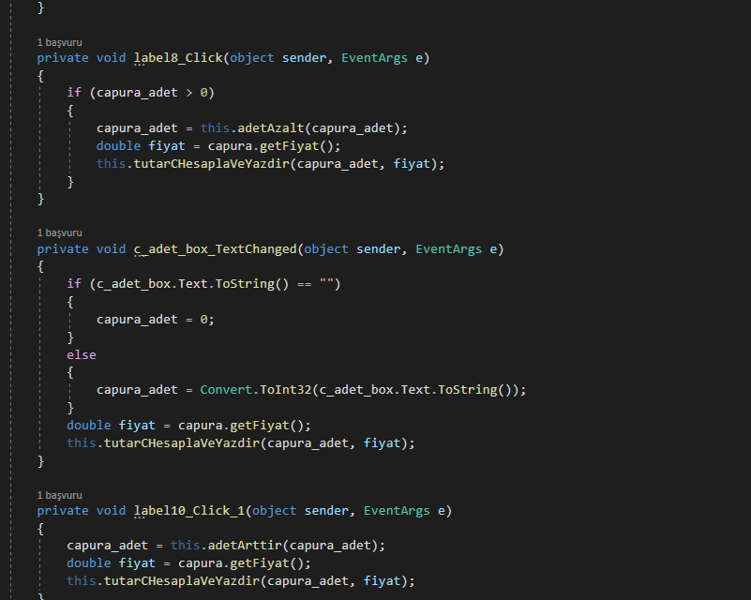

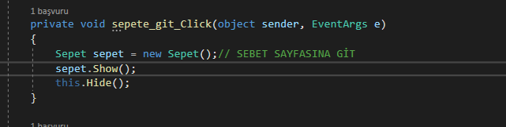

# Başvurular

(2020, 1 23). https://www.diyetasistan.com/besinler-kac-kalori.html adresinden alındı